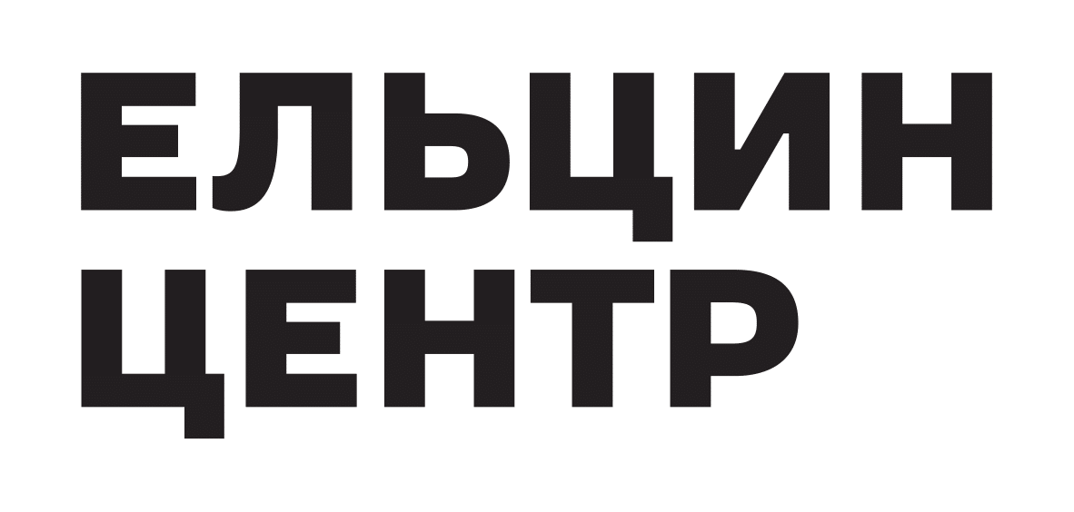
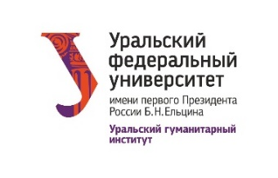

Уральский федеральный университет
Ельцин Центр

Международная научная конференция

Время смысла:
свое, чужое, наше время
20 – 21 февраля 2020 г.

Теоретики модерна, говоря о его становлении, отмечают изменение восприятия времени в обществе. Оно включает отказ от телеологизма, от качественного безразличия времени, концентрацию на динамизме, преодолении и устремленности в будущее. С одной стороны, время здесь оказывается сплетено с идеей прогресса. Это «уплощенное» до социального время доминирует в общественно-политическом сознании с конца XIX века. С другой стороны, новое понимание времени вступает в конфликт с его объективистскими теориями и переносит внимание на временнóй опыт человека, на «внутреннее переживание» времени (феноменология, философия жизни, экзистенциализм). Взаимоотношения социально-политического «опространствленного» и индивидуального времени создают контексты согласования и рассогласования временных языков в философском и художественно-литературном модернизме. Новые тенденции в философии коррелируют с теориями времени, зародившимися в искусстве модерна, которое пользуясь словами Т.С. Элиота, искало «исторического чувства, которое было бы как чувством вневременного, так и временного, а точнее и временного, и вневременного».
На конференции предполагается обсудить теории темпоральности, создаваемые в философии и искусстве. Особое внимание будет уделено теориям, возникшим на пересечении философии, истории, искусства и науки в этот период. Предлагается раскрыть не только социально-культурный, но и персональный и культурно-антропологический контексты, в которых происходили поиски концепций времени, альтернативных как классическому либеральному прогрессизму, так и революционному утопизму, редуцирующим темпоральность до одноразмерного социального времени.
Особое внимание предлагается уделить феномену осмысления «своего времени», вызванному невозможностью не думать о времени, что отразилось не только в публичном творчестве, но и в дневниках, письмах и других эгодокументах. Конфликт личного, культурно-антропологического и социально-исторического времени придал экзистенциальную остроту вопросам темпоральности и историчности. Задачи осмысления «своего времени», поиск ответа на мировоззренческий вопрос: «В каком времени я живу?», с одной стороны, и формирования «универсальной историчности» (Ясперс), с другой, то есть обнаружение своей персональной захваченности историческим временем, оказываются в этом контексте ключевыми в размышлениях интеллектуалов самых разных политических и культурных ориентаций.

На конференции предлагается обсудить следующие вопросы:
- теории времени в философии первой половины ХХ века;
- структуры времени: связь исторического и индивидуального времени;
- темпоральность и историчность в рамках исторических и историографических дискуссий;
- «языки времени»: формы выражения опыта времени в живописи, музыке, литературе и кино;
- экспериментирование со временем: от науки до литературы;

Языки конференции: русский, английский.

Место проведения конференции:
Ельцин Центр (г. Екатеринбург, ул. Бориса Ельцина, д. 3)

Контакты:
E-mail: Conf200220@gmail.com
Телефон: +7 (343) 389-94-55

Формат конференции: пленарные доклады и панельные дискуссии.

Для участия в панельных дискуссиях просим заполнить заявку и прислать ее на e-mail: Conf200220@gmail.com. Срок подачи заявки до 10 февраля 2019 г.
Все участники дискуссий получат сертификат участника.

Заявка на участие в международной научной конференции
«Время смысла:
свое, чужое, наше время»
(20 февраля 2020 г.)
ФИО
Место учебы/работы
Ученая степень
Ученое звание
E-mail

